Berita Acara Reviu Dokumen Persiapan Pengadaan
Nomor: SEK.PB……………………..
Tanggal: 26 April 2024

Pada hari ini, Jumat tanggal Dua puluh enam bulan April Tahun Dua ribu dua puluh empat bertempat di Ruang Rapat Virtual Zoom Workplace telah dilaksanakan reviu Dokumen Persiapan Pengadaan Pengadaan:
Nama Paket Pengadaan : Pengadaan Penetration Testing pada Direktorat
Jenderal Administrasi Hukum Umum - DKI Jakarta
Tahun Anggaran 2024
Kode RUP : 46006116
Kode Tender/Non Tender : 25691252
Nilai Pagu : Rp. 400.000.000,00
Nilai HPS : Rp. 191.794.125,00
Metode Pengadaan : Jasa Lainnya - Pengadaan Langsung - Pascakualifikasi
- Harga Terendah Sistem Gugur
Kualifikasi Usaha : Kecil
Bentuk Usaha : Badan Usaha
Jenis Kontrak : Lumsum
Kode MAK : BF.5850.CAN.001.054.0A.522191
Nomor Nota Dinas PPK : -
Tanggal Penunjukan : 25 April 2024

antara:
- Pejabat Pengadaan, Sastyo Aji Darmawan, selanjutnya disebut PP;
- Pejabat Pembuat Komitmen, Sudaryanto Abdul Chalik, selanjutnya disebut PPK; dan
- Pengguna (jika ada),_, selanjutnya disebut Pengguna.

Reviu dilakukan terhadap Dokumen Persiapan Pengadaan Nomor: AHU.1.PB.02.01.C-1123/2024 Tanggal 26 Maret 2024.

Hasil reviu adalah sebagai berikut:
- Spesifikasi Teknis
Hal Yang Direviu | Hasil Reviu | Tanggapan PPK dan Tim
info bahan/material | tidak diperlukan
info peralatan | tidak diperlukan
info personil | ada  perlu penjelasan detil bidang pengalaman | (yang saya beri highlight kuning, butuh tanggapan PPK)
info desain | tidak diperlukan
info lokasi | ada
info garansi
info waktu | ada  perlu penjelasan detil jangka waktu per tahapan
info asal barang/jasa | ada.  peluang TKDN 100% karena jasa lainnya menggunakan pekerja lokal
lainnya | apakah ruang lingkup pekerjaan berbeda dengan assesment vulnerability yang terdapat pada pengadaan Pengelolaan SOC?
Rekomendasi: -

- HPS
Hal Yang Direviu | Hasil Reviu | Tanggapan PPK dan Tim
Nilai HPS | Rp. 191.794.125,00
Waktu penetapan HPS | kurang dari 28 hari kalender
Kertas kerja penyusunan HPS
Cara pengambilan harga
Referensi harga
Lainnya | Nilai Pagu jauh di atas HPS, apakah lingkup pekerjaan sudah sesuai dengan yang direncanakan oleh Pengguna?  Jika iya, apakah sisa anggaran akan digunakan untuk kebutuhan yang sama?
Rekomendasi: -

- Rancangan Kontrak
Hal Yang Direviu | Hasil Reviu | Tanggapan PPK dan Tim
Jenis kontrak | lumsum
Jangka waktu | 90 hari kalender  perlu detil jangka waktu pertahapan
Cara bayar
Uang muka
Denda
Penyelesaian sengketa
Lainnya
Rekomendasi: -

- RUP
Hal Yang Direviu | Hasil Reviu | Tanggapan PPK dan Tim
Bukti pengumuman
ID Paket | 46006116
Metode Pemilihan
Waktu
Lainnya
Rekomendasi: -

- Dokumen Anggaran
Hal Yang Direviu | Hasil Reviu | Tanggapan PPK dan Tim
Ketersediaan anggaran
Kesesuaian Akun Belanja
Lainnya
Rekomendasi: -

- Analisis Pasar
Hal Yang Direviu | Hasil Reviu | Tanggapan PPK dan Tim
Metode analisis pasar
Referensi
Lainnya
Rekomendasi: -

- Lainnya
Hal Yang Direviu | Hasil Reviu | Tanggapan PPK dan Tim
Daftar Penyedia Potensial
Rekomendasi: -

Kesimpulan:
- Tindak lanjut: Pejabat Pengadaan melanjutkan/tidak melanjutkan ke tahap persiapan pemilihan
- Alasan Pejabat Pengadaan jika tidak melanjutkan: -
- Tanggapan PPK jika proses pemilihan tidak dilanjutkan: -

Demikian Berita Acara ini disusun untuk dipergunakan sebagaimana mestinya.

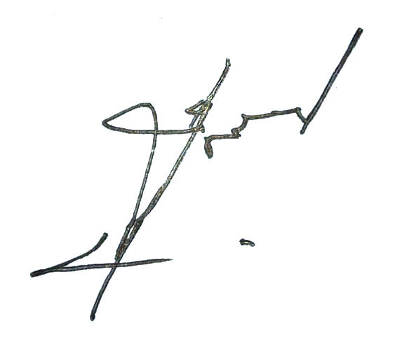  PP:  Sastyo Aji Darmawan  NIP. 198612032006041001 | PPK:  Sudaryanto Abdul Chalik  NIP. …………….. | Pengguna:  ………….  NIP. ………………

